附件2

电梯施工安全标牌（参考版）

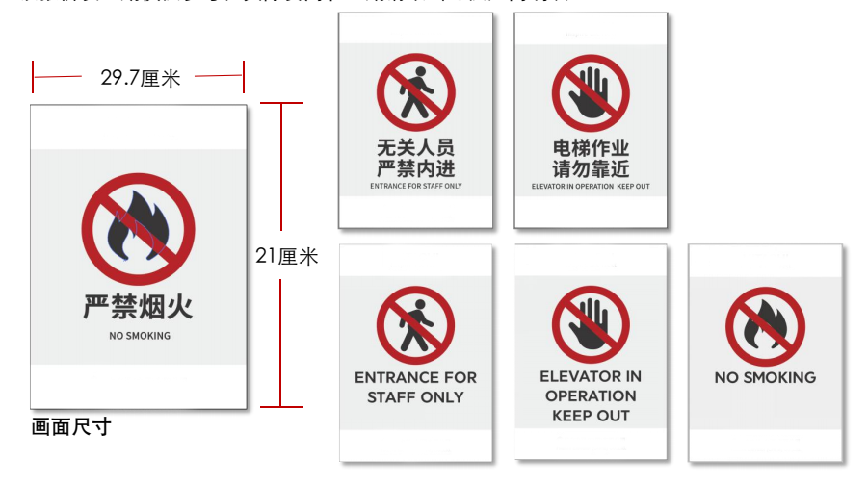

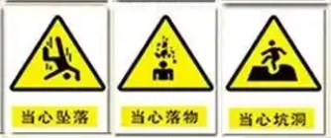

注：建议在各厅门围蔽口、机房门口、储物间围蔽板等张贴